СОВЕТ ДЕПУТАТОВ
МУНИЦИПАЛЬНОГО ОКРУГА БИБИРЕВО
РЕШЕНИЕ

27.08.2019 №_9/3__
О внесении изменений в решение
Совета депутатов муниципального округа
Бибирево от 20.12.2018 № 13/3
«Об официальных символах (гербе и флаге)
муниципального округа Бибирево в городе Москве»

В соответствии с федеральным законодательством и законодательством города Москвы, регулирующими правоотношения в сфере геральдики, руководствуясь Уставом муниципального округа Бибирево в городе Москве и на основании письма Геральдического совета города Москвы № ДК-01-20-263/8 от 17.05.2019 г., Совет депутатов муниципального округа Бибирево в городе Москве решил:
- Внести изменения в решение Совета депутатов муниципального округа Бибирево от 20.12.2018 № 13/3 «Об официальных символах (гербе и флаге) муниципального округа Бибирево в городе Москве» изложив Приложение 1 и Приложение 2 в новой редакции согласно Приложению 1 и Приложению 2 к данному решению.
- Направить настоящее решение с уточненными Положениями «Положение о гербе муниципального округа Бибирево в городе Москве» и «Положение о флаге муниципального округа Бибирево в городе Москве» в Геральдический совет города Москвы для направления в установленном порядке в Геральдический совет при Президенте Российской Федерации с целью внесения герба и флага муниципального округа Бибирево в Государственный Геральдический регистр Российской Федерации и последующей их регистрацией в Геральдическом реестре города Москвы.
3. Опубликовать настоящее решение в бюллетене «Московский муниципальный вестник».
4. Контроль исполнения настоящего решения возложить на главу муниципального округа Бибирево Паршина И.О.

Глава муниципального округа Бибирево И.О. Паршин

Приложение 1
к решению Совета депутатов
муниципального округа Бибирево
от 27 августа 2019 года № 9/3

ПОЛОЖЕНИЕ
О ГЕРБЕ МУНИЦИПАЛЬНОГО ОКРУГА БИБИРЕВО
В ГОРОДЕ МОСКВЕ

Настоящим положением устанавливается геральдическое описание, обоснование символики и порядок использования герба муниципального округа Бибирево в городе Москве (далее – муниципального округа Бибирево).

1. Общие положения

1.1. Герб муниципального округа Бибирево является официальным символом муниципального округа Бибирево.
1.2. Герб муниципального округа Бибирево отражает исторические, культурные, социально-экономические и иные местные традиции.
1.3. Настоящее Положение о гербе муниципального округа Бибирево хранится в установленном порядке на бумажных и электронных носителях и доступно для ознакомления всем заинтересованным лицам.
1.4. Герб муниципального округа Бибирево подлежит государственной регистрации в порядке, установленном федеральным законодательством и законодательством города Москвы.

2. Геральдическое описание и обоснование символики герба
муниципального округа Бибирево

2.1. Геральдическое описание герба муниципального округа Бибирево гласит:
«В скошенном лазоревом и червленом поле поверх серебряная перевязь, обремененная пятью зелеными трилистниками, уложенными сообразно щиту и сопровожденная в лазури золотым восстающим бобром, а в червлени – того же металла чашей (потиром)».
2.2. Обоснование символики герба муниципального округа Бибирево:
Серебряная перевязь с пятью зелеными трилистниками символизируют три села и две деревни, исторически располагавшиеся на месте муниципального округа Бибирево, а сама серебряная перевязь – воды речек Чермянки и Ольшанки.
Золотой бобер в лазоревом поле – символ старинной плотины XVII века и кожевенного завода XIX столетия, а также символ водившихся в здешних речках бобрах, от которых, возможно, и произошло название Бибирево (Биберово).
Символика золотой чаши многозначна:
- золотая чаша символизирует кустарный промысел, которым издавна занимались местные жители;
- чаша – незаменимый предмет для совершения церковных таинств (Крещение, Евхаристия);
- чаша – символ того, что этими землями до 1764 года владел кремлевский Вознесенский монастырь;
- это символ чудесного избавления жителей села Бибирево от холеры, в благодарность за что в 1894 году был освящен храм преподобного Сергия Радонежского.
Червленое поле символизирует кирпичный завод XIX столетия.
Примененные в гербе цвета символизируют:
лазурь (синий цвет) – символ мира, искренности, чести, славы, преданности, истины и добродетели;
зеленый цвет – символ жизни, молодости, природы, роста;
червлень (красный цвет) – символ труда, мужества, жизнеутверждающей силы, красоты и праздника;
серебро (белый цвет) – символ чистоты, невинности, верности, надежности и доброты;
золото (желтый цвет) – символ высшей ценности, величия, солнечного света, богатства, урожая.

3. Порядок воспроизведения и размещения
герба муниципального округа Бибирево

3.1. Герб муниципального округа Бибирево может воспроизводиться:
- в многоцветном варианте (приложение 1);
- в одноцветном контурном варианте (приложение 2);
- в одноцветном контурном варианте с условной штриховкой для обозначения цветов (шафировкой) (приложение 3).
Рисунки герба, приведенные в приложениях 1, 2, 3 являются неотъемлемой частью настоящего Положения.
3.2. Варианты герба муниципального округа Бибирево, указанные в пункте 3.1, – равно допустимы.
3.3. Воспроизведение герба муниципального округа Бибирево, независимо от его размеров и техники исполнения, должно точно соответствовать геральдическому описанию, приведенному в пункте 2.1. настоящего Положения.
3.4. Порядок размещения Государственного герба Российской Федерации, герба города Москвы, герба муниципального округа Бибирево и иных гербов производится в соответствии с федеральным законодательством и законодательством города Москвы, регулирующими правоотношения в сфере геральдического обеспечения.
3.5. При одновременном размещении герба города Москвы (1) и герба муниципального округа Бибирево (2) герб муниципального округа Бибирево располагается правее (расположение гербов по схеме 1–2).
3.6. При одновременном размещении Государственного герба Российской Федерации (1), герба города Москвы (2) и герба муниципального округа Бибирево (3), Государственный герб Российской Федерации размещается в центре. Слева от Государственного герба Российской Федерации располагается герб города Москвы, справа от Государственного герба Российской Федерации располагается герб муниципального округа Бибирево (размещение гербов по схеме 2-1-3).
3.7. При одновременном размещении четного числа гербов (например, 6-ти) гербы располагаются по схеме 5–3–1–2–4–6, где 1 – Государственный герб Российской Федерации, 2 – герб города Москвы, 3 – герб муниципального округа Бибирево. Далее, поочередно справа и слева, располагаются гербы иных муниципальных образований, эмблемы, геральдические знаки общественных объединений, предприятий, учреждений или организаций.
3.8. При одновременном размещении нечетного числа гербов (например, 5-ти) располагаются по схеме 4–2–1–3–5, где 1 – Государственный герб Российской Федерации, 2 – герб города Москвы, 3 – герб муниципального округа Бибирево. Далее, поочередно слева и справа, располагаются гербы иных муниципальных образований, эмблемы, геральдические знаки общественных объединений, предприятий, учреждений или организаций.
3.9. Расположение гербов, установленное в пунктах 3.5. – 3.8. указано «от зрителя».
3.10. При одновременном размещении гербов размер герба муниципального округа Бибирево не может превышать размеры Государственного герба Российской Федерации, герба города Москвы.
3.11. При одновременном размещении гербов высота размещения герба муниципального округа Бибирево не может превышать высоту размещения Государственного герба Российской Федерации, герба города Москвы.
3.12. При одновременном размещении гербов гербы, указанные в пунктах 3.5 – 3.8. должны быть выполнены в единой технике.
3.13. Порядок изготовления, хранения и уничтожения изображения герба, а также бланков, печатей и иных носителей изображения герба муниципального округа Бибирево устанавливается решением Совета депутатов муниципального округа Бибирево.

4. Порядок использования герба муниципального округа Бибирево

4.1. Герб муниципального округа Бибирево в многоцветном варианте размещается:
1) на вывесках, фасадах зданий органов местного самоуправления муниципального округа Бибирево;
2) в залах заседаний органов местного самоуправления муниципального округа Бибирево;
3) в кабинете главы муниципального округа Бибирево.
4.2. Герб муниципального округа Бибирево в многоцветном варианте может размещаться:
1) в кабинетах аппарата Совета депутатов муниципального округа Бибирево;
2) на официальных сайтах органов местного самоуправления муниципального округа Бибирево в информационно-телекоммуникационной сети «Интернет»;
3) на транспортных средствах, используемых для служебных поездок и работы депутатами Совета депутатов муниципального округа Бибирево, главой муниципального округа Бибирево, сотрудниками аппарата Совета депутатов муниципального округа Бибирево;
4) в заставках местных телевизионных программ;
5) на форме спортивных команд и отдельных спортсменов, представляющих муниципальный округ Бибирево;
6) на стелах, указателях, знаках, обозначающих границу округа Бибирево при въезде и выезде с территории муниципального округа Бибирево.
4.3. Герб муниципального округа Бибирево может воспроизводиться на бланках:
1) главы муниципального округа Бибирево;
2) заместителей главы муниципального округа Бибирево;
3) Председателя Совета депутатов муниципального округа Бибирево;
4) Заместителя Председателя Совета депутатов муниципального округа Бибирево;
5) Совета депутатов муниципального округа Бибирево;
6) депутатов Совета депутатов муниципального округа Бибирево;
7) удостоверений лиц, осуществляющих службу на должностях в органах местного самоуправления, депутатов Совета депутатов муниципального округа Бибирево;
8) удостоверений к знакам различия, знакам отличия, установленных муниципальными правовыми актами;
9) Руководителя аппарата муниципального округа Бибирево;
10) аппарата Совета депутатов муниципального округа Бибирево;
11) подразделений администрации.
4.4. Герб муниципального округа Бибирево может воспроизводиться:
1) на знаках различия, знаках отличия, установленных решениями Совета депутатов муниципального округа Бибирево;
2) на визитных карточках лиц, осуществляющих службу на должностях в органах местного самоуправления, депутатов Совета депутатов муниципального округа Бибирево;
3) на официальных периодических печатных изданиях, учредителями которых являются органы местного самоуправления муниципального округа Бибирево;
4) на конвертах, открытках, приглашениях, календарях, а также на представительской продукции (значки, вымпелы, буклеты и иная продукция) органов местного самоуправления муниципального округа Бибирево.
4.5. Герб муниципального округа Бибирево может быть использован в качестве геральдической основы для разработки знаков различия, знаков отличия муниципального округа Бибирево.
4.6. Многоцветное изображение герба муниципального округа Бибирево может использоваться при проведении:
1) протокольных мероприятий;
2) торжественных мероприятий, церемоний с участием должностных лиц органов государственной власти города Москвы, и государственных органов города Москвы, главы муниципального округа Бибирево, официальных представителей муниципального округа Бибирево;
3) иных официальных мероприятий.
4.7. Изображение герба муниципального округа Бибирево в одноцветном контурном варианте помещается на гербовых печатях органов местного самоуправления.
4.8. Использование герба муниципального округа Бибирево или его воспроизведение в случаях, не предусмотренных пунктами 4.1. – 4.7. настоящего Положения, является неофициальным использованием герба муниципального округа Бибирево.
4.9. Использование герба муниципального округа Бибирево в случаях, не предусмотренных пунктами 4.1. – 4.7. настоящего Положения, осуществляется по согласованию с администрацией муниципального округа Бибирево, в порядке, установленном решением Совета депутатов муниципального округа Бибирево.

5. Контроль и ответственность за нарушение настоящего Положения

5.1. Контроль соблюдения установленных настоящим Положением норм возлагается на администрацию муниципального округа Бибирево.
5.2. За искажение рисунка герба, установленного настоящим Положением, исполнитель допущенных искажений несет административную ответственность, в соответствии с действующим законодательством
5.3. Нарушениями норм воспроизведения и использования герба муниципального округа Бибирево являются:
1) использование герба в качестве основы гербов и флагов общественных объединений, учреждений, организаций, независимо от их организационно-правовой формы;
2) использование герба в качестве средства визуальной идентификации и рекламы товаров, работ и услуг, если реклама этих товаров, работ и услуг запрещена или ограничена в соответствии с федеральным законодательством и законодательством города Москвы;
3) искажение рисунка герба, установленного в пункте 2.1. части 2 настоящего Положения;
4) использование герба или его воспроизведение с нарушением норм, установленных настоящим Положением;
5) воспроизведение герба с искажением или изменением композиции или цветов, выходящим за пределы геральдически допустимого;
6) надругательство над гербом или его воспроизведением, в том числе путем нанесения надписей, рисунков оскорбительного содержания, использования в оскорбляющем нравственность качестве;
7) умышленное повреждение герба или его изображения.
5.4. Производство по делам об административных правонарушениях, предусмотренных пунктом 5.3., осуществляется в порядке, установленном главой 14 Закона города Москвы от 21 ноября 2007 года № 45 «Кодекс города Москвы об административных правонарушениях».

6. Заключительные положения

6.1. Внесение в композицию герба муниципального округа Бибирево каких-либо изменений допустимо в соответствии с федеральным законодательством и законодательством города Москвы, регулирующими правоотношения в сфере геральдического обеспечения.
6.2. Права на использование герба муниципального округа Бибирево, с момента установления его Советом депутатов муниципального округа Бибирево в качестве официального символа муниципального округа Бибирево, принадлежат органам местного самоуправления муниципального округа Бибирево.
6.3. Герб муниципального округа Бибирево, с момента установления его Советом депутатов муниципального округа Бибирево в качестве официального символа муниципального округа Бибирево, согласно пункту 2 части 6 статьи 1259 части 4 Гражданского кодекса Российской Федерации авторским правом не охраняется.

ПРИЛОЖЕНИЕ 1
к Положению «О гербе
муниципального округа Бибирево
в городе Москве

МНОГОЦВЕТНЫЙ РИСУНОК ГЕРБА
МУНИЦИПАЛЬНОГО ОКРУГА БИБИРЕВО
В ГОРОДЕ МОСКВЕ

(гербовый щит)

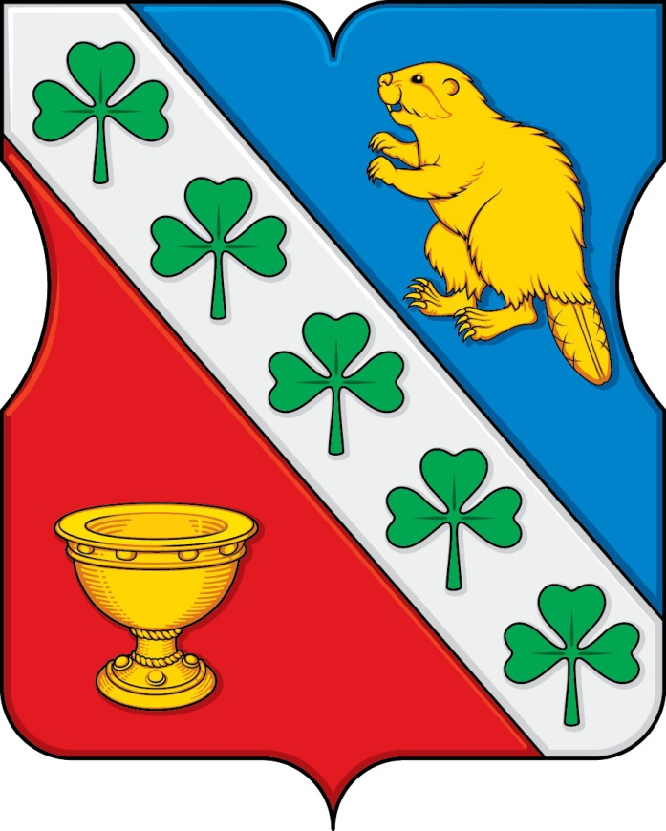

ПРИЛОЖЕНИЕ 2
к Положению «О гербе
муниципального округа Бибирево
в городе Москве

ОДНОЦВЕТНЫЙ КОНТУРНЫЙ РИСУНОК ГЕРБА
МУНИЦИПАЛЬНОГО ОКРУГА БИБИРЕВО
В ГОРОДЕ МОСКВЕ

(гербовый щит)

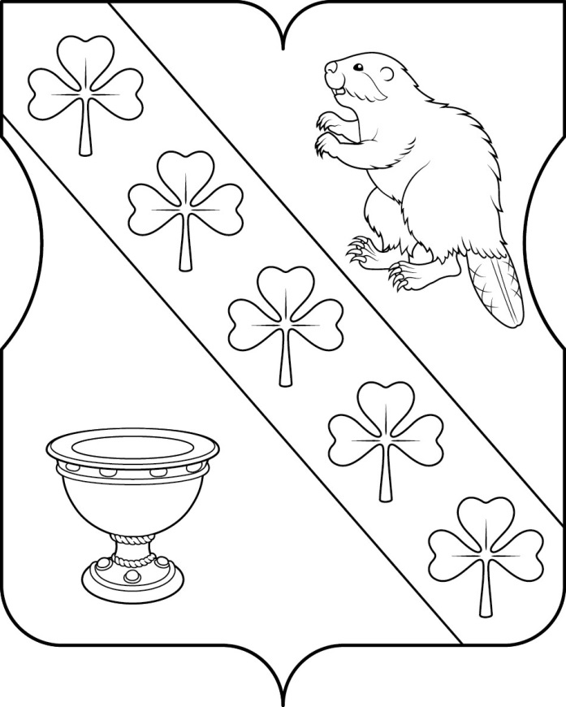

ПРИЛОЖЕНИЕ 3
к Положению «О гербе
муниципального округа Бибирево
в городе Москве

ОДНОЦВЕТНЫЙ КОНТУРНЫЙ РИСУНОК С УСЛОВНОЙ
ШТРИХОВКОЙ ДЛЯ ОБОЗНАЧЕНИЯ ЦВЕТА ГЕРБА
МУНИЦИПАЛЬНОГО ОКРУГА БИБИРЕВО
В ГОРОДЕ МОСКВЕ

(гербовый щит)

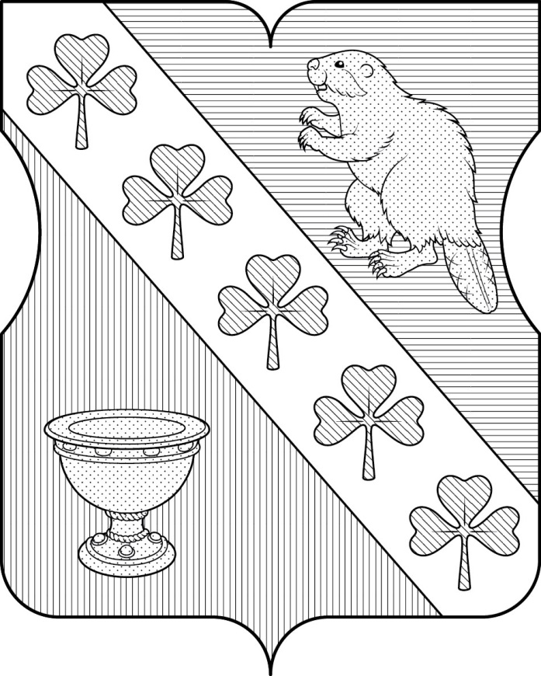

Приложение 2
к решению Совета депутатов
муниципального округа Бибирево
от 27 августа 2019 года № 9/3

ПОЛОЖЕНИЕ
О ФЛАГЕ МУНИЦИПАЛЬНОГО ОКРУГА БИБИРЕВО
В ГОРОДЕ МОСКВЕ

Настоящим Положением устанавливается описание, обоснование символики и порядок использования флага муниципального округа Бибирево в городе Москве (далее – муниципального округа Бибирево).

1. Общие положения

1.1. Флаг муниципального округа Бибирево является официальным символом муниципального округа Бибирево.
1.2. Флаг муниципального округа Бибирево отражает исторические, культурные, социально-экономические и иные местные традиции.
1.3. Настоящее Положение о флаге муниципального округа Бибирево хранится в установленном порядке на бумажных и электронных носителях и доступно для ознакомления всем заинтересованным лицам.
1.4. Флаг муниципального округа Бибирево подлежит государственной регистрации в порядке, установленном законодательством Российской Федерации и законодательством города Москвы.

2. Описание и обоснование символики флага
муниципального округа Бибирево

2.1. Описание флага муниципального округа Бибирево гласит:
«Прямоугольное двухстороннее полотнище с отношением ширины к длине 2:3, воспроизводящее фигуры из герба муниципального округа Бибирево, выполненные зеленым, красным, синим, белым и желтым цветом».
2.2. Обоснование символики флага муниципального округа Бибирево.
Флаг муниципального округа Бибирево создан на основе герба муниципального округа Бибирево и повторяет его символику.
Белая перевязь с пятью зелеными трилистниками символизируют три села и две деревни, исторически располагавшиеся на месте муниципального округа Бибирево, а сама белая перевязь – воды речек Чермянки и Ольшанки.
Желтый бобер в лазоревом поле – символ старинной плотины XVII века и кожевенного завода XIX столетия, а также символ водившихся в здешних речках бобрах, от которых, возможно, и произошло название Бибирево (Биберово).
Символика желтой чаши многозначна:
- золотая чаша символизирует кустарный промысел, которым издавна занимались местные жители;
- чаша – незаменимый предмет для совершения церковных таинств (Крещение, Евхаристия);
- чаша – символ того, что этими землями до 1764 года владел кремлевский Вознесенский монастырь;
- это символ чудесного избавления жителей села Бибирево от холеры, в благодарность за что в 1894 году был освящен храм преподобного Сергия Радонежского.
Красное поле символизирует кирпичный завод XIX столетия.
Примененные во флаге цвета символизируют:
синий цвет (лазурь) – символ мира, искренности, чести, славы, преданности, истины и добродетели;
зеленый цвет – символ жизни, молодости, природы, роста;
красный цвет (червлень) – символ труда, мужества, жизнеутверждающей силы, красоты и праздника;
белый цвет (серебро) – символ чистоты, невинности, верности, надежности и доброты;
желтый цвет (золото) – символ высшей ценности, величия, солнечного света, богатства, урожая.
2.3. Рисунок флага муниципального округа Бибирево приводится в приложении, являющемся неотъемлемой частью настоящего Положения.

3. Порядок воспроизведения и размещения флага
муниципального округа Бибирево

3.1. Воспроизведение флага муниципального округа Бибирево, независимо от его размеров и техники исполнения, должно точно соответствовать описанию, приведенному в пункте 2.1. настоящего Положения.
3.2. Порядок размещения Государственного флага Российской Федерации, флага города Москвы, флага муниципального округа Бибирево и иных флагов производится в соответствии с федеральным законодательством и законодательством города Москвы, регулирующими правоотношения в сфере геральдического обеспечения.
3.3. При одновременном размещении флага города Москвы (1) и флага муниципального округа Бибирево (2) флаг муниципального округа Бибирево располагается справа (расположение флагов по схеме 1–2).
3.4. При одновременном размещении Государственного флага Российской Федерации (1), флага города Москвы (2) и флага муниципального округа Бибирево (3), Государственный флаг Российской Федерации размещается в центре. Слева от Государственного флага Российской Федерации располагается флаг города Москвы, справа от Государственного флага Российской Федерации располагается флаг муниципального округа Бибирево (размещение флагов по схеме 2–1–3).
3.5. При одновременном размещении четного числа флагов (например, 6-ти) флаги располагаются по схеме 5–3–1–2–4–6, где 1 – Государственный флаг Российской Федерации, 2 – флаг города Москвы, 3 – флаг муниципального округа Бибирево. Далее, последовательно справа и слева, располагаются флаги иных муниципальных образований, эмблемы, геральдические знаки общественных объединений, предприятий, учреждений или организаций.
3.6. При одновременном размещении нечетного числа флагов (например, 5-ти) флаги располагаются по схеме 4–2–1–3–5, где 1 – Государственный флаг Российской Федерации, 2 – флаг города Москвы, 3 – флаг муниципального округа Бибирево. Далее, последовательно слева и справа, располагаются флаги иных муниципальных образований, эмблемы, геральдические знаки общественных объединений, предприятий, учреждений или организаций.
3.7. Расположение флагов, установленное в пунктах 3.3. – 3.6. указано «от зрителя».
3.8. При одновременном размещении флагов размер флага муниципального округа Бибирево не может превышать размеры Государственного флага Российской Федерации, флага города Москвы.
3.9. При одновременном размещении флагов высота размещения флага муниципального округа Бибирево не может превышать высоту размещения Государственного флага Российской Федерации, флага города Москвы.
3.10. При одновременном размещении флагов флаги, указанные в пунктах 3.3 – 3.6. должны быть выполнены в единой технике.
3.11. В дни траура флаг муниципального округа Бибирево приспускается до половины высоты флагштока (мачты). При невозможности приспустить флаг, а также, если флаг установлен в помещении, к верхней части древка выше полотнища флага крепится черная сложенная пополам и прикрепленная за место сложения лента, общая длина которой равна длине полотнища флага, а ширина составляет не менее 1/10 от ширины полотнища флага.
3.12. Порядок изготовления, хранения и уничтожения флага либо его изображения муниципального округа Бибирево устанавливается решением Совета депутатов муниципального округа Бибирево.

4. Порядок использования флага
муниципального округа Бибирево

4.1. Флаг муниципального округа Бибирево установлен (поднят, размещен, вывешен) постоянно:
1) на зданиях органов местного самоуправления муниципального округа Бибирево;
2) в залах заседаний органов местного самоуправления муниципального округа Бибирево;
3) в кабинете главы муниципального округа Бибирево.
4.2. Флаг муниципального округа Бибирево устанавливается при проведении:
1) протокольных мероприятий;
2) торжественных мероприятий, церемоний с участием должностных лиц органов государственной власти города Москвы и государственных органов города Москвы, главы муниципального округа Бибирево, официальных представителей органов местного самоуправления муниципального округа Бибирево;
3) иных официальных мероприятий.
4.3. Флаг муниципального округа Бибирево может устанавливаться:
1) в кабинетах аппарата Совета депутатов муниципального округа Бибирево;
2) на транспортных средствах, используемых для служебных поездок и работы депутатами Совета депутатов, главой муниципального округа, сотрудниками аппарата Совета депутатов муниципального округа Бибирево;
3) на жилых домах в дни государственных праздников, торжественных мероприятий, проводимых органами местного самоуправления муниципального округа Бибирево.
4.4. Изображение флага муниципального округа Бибирево может размещаться:
1) на официальных сайтах органов местного самоуправления муниципального округа Бибирево в информационно-телекоммуникационной сети «Интернет»;
2) на заставках местных телевизионных программ;
3) на форме спортивных команд и отдельных спортсменов, представляющих муниципальный округ Бибирево;
4) на транспортных средствах, используемых для служебных поездок и работы депутатами Совета депутатов, главой муниципального округа, сотрудниками аппарата Совета депутатов муниципального округа Бибирево;
5) на бланках удостоверений лиц, осуществляющих службу на должностях в органах местного самоуправления, депутатов Совета депутатов муниципального округа Бибирево;
6) на знаках различия, знаках отличия, установленных решениями Совета депутатов муниципального округа Бибирево;
7) на бланках удостоверений к знакам различия, знакам отличия, установленных муниципальными правовыми актами Совета депутатов муниципального округа Бибирево;
8) на визитных карточках лиц, осуществляющих службу на должностях в органах местного самоуправления, депутатов Совета депутатов муниципального округа Бибирево;
9) на официальных периодических печатных изданиях, учредителями которых являются органы местного самоуправления муниципального округа Бибирево;
10) на полиграфической, сувенирной и представительской продукции органов местного самоуправления муниципального округа Бибирево.
4.5. Флаг муниципального округа может быть использован в качестве основы для разработки знаков различия, знаков отличия муниципального округа Бибирево.
4.6. Размещение флага муниципального округа Бибирево или его изображения в случаях, не предусмотренных пунктами 4.1. – 4.5. настоящего Положения, является неофициальным использованием флага муниципального округа Бибирево.
4.7. Размещение флага муниципального округа Бибирево или его изображения в случаях, не предусмотренных пунктами 4.1. – 4.5. настоящего Положения, осуществляется по согласованию с органами местного самоуправления муниципального округа Бибирево, в порядке, установленном Советом депутатов муниципального округа Бибирево.

5. Контроль и ответственность за нарушение настоящего Положения

5.1. Контроль соблюдения установленных настоящим Положением норм возлагается на аппарат Совета депутатов муниципального округа Бибирево.
5.2. За искажение рисунка флага, установленного настоящим Положением, исполнитель допущенных искажений несет административную ответственность, в соответствии с действующим законодательством.
5.3. Нарушениями норм воспроизведения и использования герба муниципального округа Бибирево являются:
1) использование флага в качестве основы гербов и флагов общественных объединений, учреждений, организаций, независимо от их организационно-правовой формы;
2) использование флага в качестве средства визуальной идентификации и рекламы товаров, работ и услуг, если реклама этих товаров, работ и услуг запрещена или ограничена в соответствии с законодательством Российской Федерации;
3) искажение флага или его изображения, установленного в пункте 2.1. части 2 настоящего Положения;
4) изготовление флага или его изображения с искажением и (или) изменением композиции или цветов, выходящим за пределы допустимого;
5) надругательство над флагом или его изображением, в том числе путем нанесения надписей, рисунков оскорбительного содержания, использования в оскорбляющем нравственность качестве;
6) умышленное повреждение флага или его изображения.
5.4. Производство по делам об административных правонарушениях, предусмотренных пунктом 5.3., осуществляется в порядке, установленном главой 14 Закона города Москвы от 21 ноября 2007 года № 45 «Кодекс города Москвы об административных правонарушениях».

6. Заключительные положения

6.1. Внесение в композицию флага муниципального округа Бибирево каких-либо изменений допустимо в соответствии с федеральным законодательством и законодательством города Москвы, регулирующими правоотношения в сфере геральдического обеспечения.
6.2. Права на использование флага муниципального округа Бибирево, с момента установления его Советом депутатов муниципального округа Бибирево в качестве официального символа муниципального округа Бибирево, принадлежат органам местного самоуправления муниципального округа Бибирево.
6.3. Флаг муниципального округа Бибирево, с момента установления его Советом депутатов муниципального округа Бибирево в качестве официального символа муниципального округа Бибирево, согласно пункту 2 части 6 статьи 1259 части 4 Гражданского кодекса Российской Федерации, авторским правом не охраняется.

ПРИЛОЖЕНИЕ 1
к Положению «О флаге
муниципального округа Бибирево
в городе Москве

РИСУНОК ФЛАГА
МУНИЦИПАЛЬНОГО ОКРУГА БИБИРЕВО
В ГОРОДЕ МОСКВЕ
(лицевая сторона)
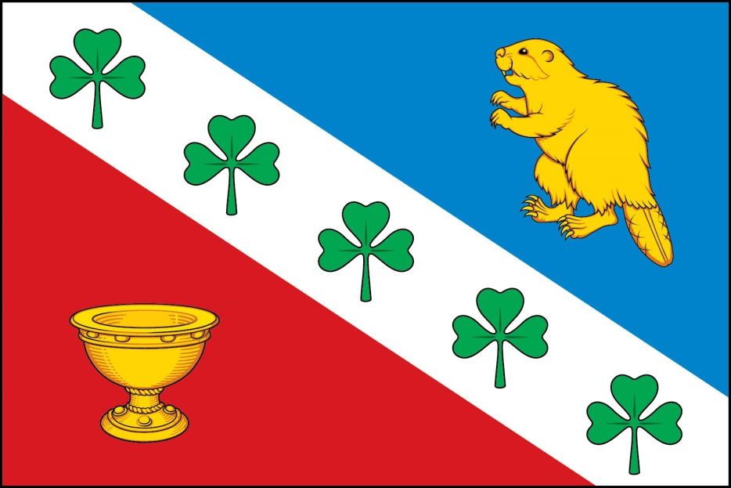

(оборотная сторона)
